DETAILS OF THE EXPERIMENTATIONS TO BE INCLUDED IN THE FINAL MANUAL
(E-BOOK VERSION)

Partner/Country of implementation | Ελλάδα
Training Methodology | Το σενάριο υλοποιήθηκε σύμφωνα με τη σύγχρονη παιδαγωγική θεωρία του Κονστρουκτιβισμού.  Οι μαθητές οικοδομούν και ανακαλύπτουν τη γνώση μόνοι τους.  Δε μαθαίνουν μόνοι τους. Μαθαίνουμε μαζί, γιατί είμαστε σε κοινωνία μάθησης.  Δεν είναι μάθημα περιεχομένου, αλλά μάθημα διαδικασίας. Η γνώση δεν είναι πληροφορία. Οι μαθητές μαθαίνουν να ερευνούν.  Ο δάσκαλος συντονίζει τη μαθησιακή διαδικασία. Δε σκέφτεται τι θέλει να διδάξει, αλλά το τι θα μάθει το παιδί(Προσδοκώμενα μαθησιακά αποτελέσματα).  Η μάθηση είναι αλληλεπίδραση. Ο μαθητής είναι μέρος του οικοσυστήματος. (Σα δέντρο στο δάσος). Ο δάσκαλος είναι ο μαέστρος.  Αρχικά σχεδιάστηκε ένα σενάριο μαθήματος. Ο εκπαιδευτικός με το σενάριο σχεδιάζει τι θα κάνουν οι μαθητές. Οι μαθητές πράττουν.  Στο σχεδιασμό του σεναρίου λαμβάνω υπόψη.  - Τα Προγράμματα Σπουδών  - Τους μαθητές μου  - Τον εαυτό μου  - Το σχολείο μου και τις δυνατότητές μου  Για την υλοποίηση του σεναρίου εφαρμόστηκαν οι μορφές διδασκαλίας: Διερευνητική, Ομαδοσυνεργατική και η μέθοδος Project.  Η διερευνητική διδασκαλία που υποστηρίχθηκε από τον j.Dewey είναι ευέλικτη, αλλά χρειάζεται σοβαρό προγραμματισμό και σχεδιασμό και προσεκτική οργάνωση.  Οι διερευνητικές προσεγγίσεις λειτουργούν αποτελεσματικότερα όταν συνδυάζονται με τις ομαδοσυνεργατικές.  Η ομαδοσυνεργατική διδασκαλία έχει την αφετηρία της στο κίνημα της Νέας Αγωγής και τον κοινωνικό κονστρουκτιβισμό (Piaget, Vygotsky, Dewey).  Βιωματική μέθοδος  Τα μέρη του μαθήματος που επεξεργαστήκαμε είναι τα εξής:  Εγκατεστημένη πρακτική  Εγκατεστημένη πρακτική  Μετασχηματίζουσα πρακτική  Βιώνοντας Εφαρμόζοντας  (το νέο) (δημιουργικά)  Νοηματοδοτώντας Αναλύοντας  (με ορολογία) (κριτικά)  Διερευνητική μέθοδος  Διερευνούν  Περιγράφουν τις απαντήσεις τους για κάθε έννοια  Εφαρμόζουν  Οι μαθητές  Αξιολογούν  Αναπλαισιώνουν  Αρχικά γίνεται χωρισμός σε 4 ομάδες των 6 μαθητών με βάση τα κομμάτια ενός παζλ.  Καθορίζονται οι αρμοδιότητες των μελών:  Πρόεδρος  Γραμματέας  Εκπρόσωπος τύπου  Δύο δημοσιογράφοι  Χρονομέτρης  Οι τεχνικές και στρατηγικές διδασκαλίας που εφαρμόστηκαν για την υλοποίηση των συγκεκριμένων στόχων (απόκτηση γνώσεων, ανάπτυξη ικανοτήτων-δεξιοτήτων, καλλιέργεια στάσεων), είναι οι εξής:  - Brainstorming  - Χιονοστιβάδα  - Παιχνίδι ρόλων  - Artful Thinking: I see,  I think, I Wonder  - Artful Thinking: Listening Ten times Two  - Artful Thinking: Beginning, middle, end  - Ερωταποκρίσεις (Μετά από παρατήρηση εικόνων, παρακολούθηση video και ανάγνωση κειμένων)  - 5W1H 5Π1Γ  - Artful Thinking: Perspective, Know, care about (Zero film)  - TPS: Think, Pair, Share (Ομοιότητες και διαφορές των ανθρώπων)  - Κατασκευή πόστερ για τα ανθρώπινα δικαιώματα  - Μετασχηματισμός της παραβολής του σπλαχνικού Σαμαρείτη σε είδηση εφημερίδας, αστυνομική αναφορά ,επιστολή : Κρυφές σκέψεις των προσώπων, διαμόρφωση συλλογικών προσώπων.  - Επικαιροποίηση βιβλικού κειμένου (Παραβολή της τελικής κρίσης)  - Κύκλος συνείδησης ( Η τεχνική δημιουργεί δραματική ένταση,  οι συμμετέχοντες εμβαθύνουν στο πρόβλημα και βιώνουν τη δυσκολία της απόφασης).  - Δημιουργία εργασιών (Χρησιμοποιώντας εργαλεία του web 2.0)  - Ιστοεξερεύνηση: Θρησκεύματα  WebQuest: Religions (Δημιουργία ψηφιακών εργασιών)  - Δουλεύοντας με κείμενα  - Ζωντανό γλυπτό  Οι μαθητές σχηματίζουν με τα σώματά τους ένα «γλυπτό», το οποίο αποτελεί μια εικονική αναπαράσταση, μη ρεαλιστική, του εξεταζόμενου θέματος. Η δράση γίνεται στο τέλος της εργασίας ,καθώς δίνει τη δυνατότητα στους μαθητές να αναστοχαστούν και να αποδώσουν με μια συγκεκριμένη  μορφή ό,τι αποκόμισαν από αυτήν.  - Τα κείμενά μου- οι θησαυροί μου: Συλλογή κειμένων για το ζήτημα της ετερότητας.
Target Group (age) | Το πρόγραμμα υλοποιήθηκε κυρίως στη Β΄ και μια δραστηριότητα  (Ιστοεξερεύνηση: web quest) στη Γ΄ Γυμνασίου και συμμετείχαν μαθητές ηλικίας 14-15 ετών.
Target Group – Special Needs (if applicable) | Disadvantaged learners are 3-5 per class, aged 14 years old. One with autism, 2-4 pupils with learning disabilities and 1 with ADHD (hyperactivity
School where the activities where implemented | Οι δραστηριότητες υλοποιήθηκαν στο 3^{ο} Γυμνάσιο Περιστερίου, στην Αθήνα.
Name of the teachers involved in the piloting | Δήμητρα Τζίνου
Description of the resources used during the piloting | Κατά την πιλοτική υλοποίηση του μοντέλου Life χρησιμοποιήθηκε το υλικό που παρουσιάστηκε στην Ιταλία, τα Προγράμματα Σπουδών, καθώς και υλικό από το Διαδίκτυο: Κείμενα, Εικόνες, Video, Αγία Γραφή, Παρουσιάσεις, Τραγούδια.  - http://www.iep.edu.gr/el/thriskeftika-programmata-spoudon  - http://www.iep.edu.gr/el/thriskeftika-odigoi-ekpaideftikoy  - http://www.iep.edu.gr/el/thriskeftika-didaktiko-yliko/didaktiko-yliko-gymnasiou  - http://www.iep.edu.gr/el/thriskeftika-ypostiriktiko-yliko  - http://www.iep.edu.gr/el/anazitisi-sto-yliko-eikonon-mousikis  - http://www.iep.edu.gr/el/%CF%86%CE%AC%CE%BA%CE%B5%CE%BB%CE%BF%CE%B9-%CE%BC%CE%B1%CE%B8%CE%AE%CE%BC%CE%B1%CF%84%CE%BF%CF%82  - http://www.imth.gr/http://dschool.edu.gr/default.aspx?lang=el-GR&loc=1&page=258  - http://dschool.edu.gr/  - http://ertatschool.ert.gr/  - http://www.edutv.gr/
Timing | 17/4/2018, 19/4/2018, 24/4/2018, 26/4/2018  Number of Hours: 8 hours (4 two hours)
Challenges | Το μάθημα στην τάξη είναι επικοινωνία μεταξύ εκπαιδευτικού, μαθητών, ύλης. Άρα, το μάθημα δε διενεργείται μόνο με το περιεχόμενο του μαθήματος, αλλά και με το πώς παρουσιάζεται το μάθημα.  Το μάθημα είναι πολυτροπικό και έτσι γίνεται ελκυστικό. Ο μαθητής είναι στο επίκεντρο. Δεν είναι παθητικός δέκτης πληροφοριών, αλλά συμμετέχει ενεργά στην οικοδόμηση της γνώσης, στηριζόμενος στην προϋπάρχουσα γνώση. Συμμετέχουν όλοι οι μαθητές και όχι μόνο οι «καλοί» μαθητές. Αναδεικνύονται ικανότητες-δεξιότητες μαθητών, που με τον παραδοσιακό τρόπο διδασκαλίας δε θα μπορούσαν να φανούν. Με την εφαρμογή του μοντέλου ενθαρρύνονται όλοι οι μαθητές να συμμετάσχουν στη μαθησιακή διαδικασία και έτσι βγαίνουν κάποιοι μαθητές από την αφάνεια.  Το πρόγραμμα δεν είναι εύκολο στην εφαρμογή του. Απαιτεί ένα νέο εκπαιδευτικό. Επιβάλλεται η κατάρτιση και η διαρκής επιμόρφωσή του, τόσο στο νέο τρόπο διδασκαλίας όσο και στις Νέες Τεχνολογίες.  Η βασική αρχή που εμπνέει το πρόγραμμα είναι ο «θρησκευτικός γραμματισμός»(literacy). Ο θρησκευτικός γραμματισμός είναι κάτι περισσότερο από το να γνωρίζει κάποιος για τη θρησκεία του άλλου. Το σπουδαίο είναι να μάθει να σέβεται τη θρησκεία των άλλων και να αντιλαμβάνεται τη συνεισφορά τους στην κοινωνική ζωή.  Οι μαθητές χρησιμοποιούν ενεργητικά το γνωστικό υλικό, εντάσσουν στα προσωπικά γνωστικά πλαίσια της παλιάς γνώσης τη νέα, αναπτύσσουν εσωτερικά κίνητρα, καθώς και ικανότητες που σχετίζονται με την ενεργό συμμετοχή και αρμονική συνεργασία σε ομαδικά πλαίσια.  Επίσης είναι σημαντικό για τους μαθητές να είναι σε θέση να χρησιμοποιούν τις ΤΠΕ έτσι ώστε να δημιουργούν δημόσιες μονάδες, όπως για παράδειγμα παρουσιάσεις βίντεο, καταχωρήσεις σε blog (εάν πρόκειται για ατομική εργασία) και σελίδες wiki (για ατομικές και ομαδικές εργασίες).
Sustainability | Στο ελληνικό εκπαιδευτικό σύστημα, το μάθημα είναι ενιαίο και υποχρεωτικό για όλους τους μαθητές. Οι μαθητές δε χωρίζονται με βάση τη θρησκευτική επιλογή τους. Αυτός ο τρόπος οργάνωσης της θρησκευτικής εκπαίδευσης έχει παιδαγωγικά πλεονεκτήματα, ενώ η τυχόν μεταβολή της εγκυμονεί κινδύνους. Γίνεται πολλή συζήτηση για το κατά πόσον ο χωρισμός των παιδιών στο μάθημα των Θρησκευτικών θέτει σε κίνδυνο την κοινωνική συνοχή και δεν υπηρετεί τη δημοκρατικότητα, το δικαίωμα στη διαφορετικότητα, την καλλιέργεια της ανεκτικότητας και άρα την ειρηνική συμβίωση.  Ο εκπαιδευτικός σκοπός του μαθήματος των Θρησκευτικών συνδέεται με τον ευρύτερο σκοπό της Εκπαίδευσης, για τη δημιουργία ολοκληρωμένων πολιτών, μέσα από την ανάπτυξη αναγκαίων γνώσεων, στάσεων και δεξιοτήτων, που καλύπτουν ολόκληρο το φάσμα της μάθησης. Το μάθημα,σύμφωνα με το πρόγραμμα, σέβεται τη θρησκευτική ελευθερία και την πολιτισμική ταυτότητα των μαθητών, καθώς επίσης κάθε ετερότητα. Δίνει στους μαθητές τη δυνατότητα να κατανοήσουν τη δική τους θρησκευτική ταυτότητα και των άλλων, προσφέροντας μαθησιακές ευκαιρίες για προσωπική ανάπτυξη και καλλιέργεια της θρησκευτικής συνείδησής τους. Ταυτόχρονα, με έγκυρο και υπεύθυνο τρόπο, τους προετοιμάζει να ζήσουν δημιουργικά στο σύγχρονο κόσμο, ο οποίος χαρακτηρίζεται από πολυπλοκότητα, αντινομίες και προκλήσεις.  Η διδακτική μεθοδολογία, οι στρατηγικές μάθησης, οι τεχνικές διδασκαλίας και τα διδακτικά μέσα που χρησιμοποιεί έχουν παιδαγωγικό περιεχόμενο και μορφωτική αποστολή, προάγουν με επιτυχία τη διερευνητική, βιωματική και συνεργατική μάθηση και οδηγούν στην ανάπτυξη κριτικής σκέψης, που ως παιδαγωγική τάση είναι κοινός τόπος στα σύγχρονα εκπαιδευτικά δρώμενα.  Σε πολυπολιτισμικές κοινωνίες ,όπως είναι η Ελλάδα, το μοντέλο βοηθάει ώστε η τάξη να γίνει κοινότητα.  - Διευκολύνει την κοινωνική ένταξη ατόμων με διαφορετικές δυνατότητες και προέλευση.  - Αμβλύνει τις απορριπτικές και ανταγωνιστικές στάσεις και πρακτικές.  - Οι μαθητές αναγνωρίζουν τις ετερότητες- τον κοντινό τους «άλλον»- ώστε σε ένα πλαίσιο αλληλοσεβασμού και αλληλοαποδοχής να συνυπάρξουν αρμονικά μαζί του.
Annexes of the activities | Εμείς και οι «άλλοι»/Us and the "others"  - Ποιος είναι για μας ο «άλλος»;/Who is the "other" for us?  - Brainstorming: «Ξένος» «foreign»  Dangerous foreign Tourist Unknown  Refugee Immigrant Prejudice  Change Stereotype Language Culture Nationalism  Fear for the Different Multicultural Society Solidarity  Different Different customs Other traditions Haunted  Lonely Miserable Life Other Xenios Zeus Curiosity Distant  - Artful Thinking: I see, I think, I Wonder  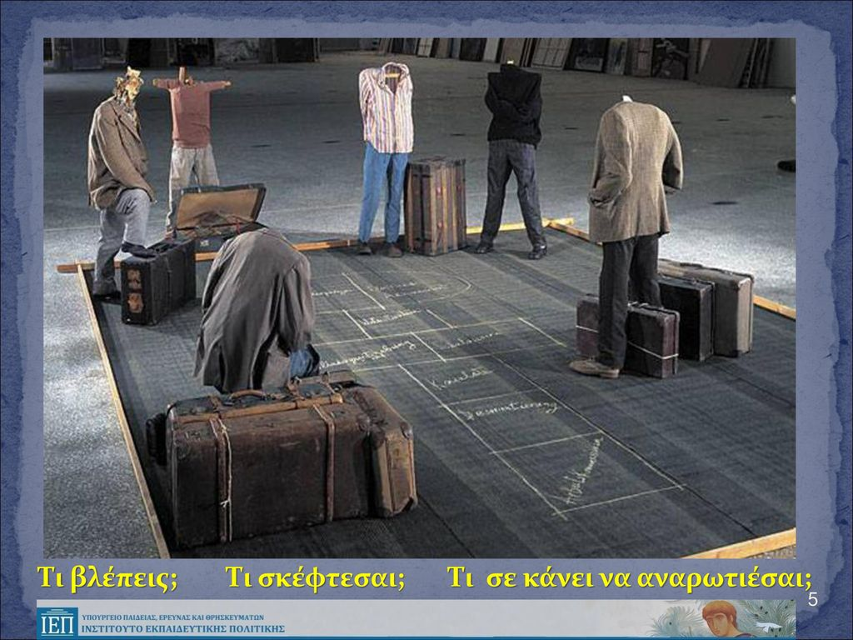  In this picture I see six people, depicted without heads, and all of them have suitcases in front of them.  I think that these people are immigrants and that this image reflects the perspective of a racist person who believes they have no value. They are impersonal.  I wonder why this happens and how these people will feel  - Artful Thinking: Perspective, Know, care about  Watch the Zero film  and answer the questions:  a. What can zero think and feel?  b. What could he possibly know or believe?  c. What is it that he takes care and cares the most about?  a.  - Zero might have thought about why he was different from the rest.  - Zero feels alone and thinks he does not belong anywhere.  - Zero feels inferior as no one hangs out with him and everyone makes fun of him so he feels lonely and sad.  b.  - Zero may have known he would experience hard things and believed that no one would ever like him.  - He might think that sometime he would find someone like him.  - Zero probably knew that he should not be different and that diversity is a disadvantage.  c.  Zero cares about the girl he met, who was the same as him and tries to protect her from harm.  - Zero cares for the zero girl he met and made him understand that diversity is positive.  - Zero protects people that are like him and makes sure she is happy.  Για περισσότερα:  https://3gymper.blogspot.com/2018/05/blog-post_15.html  https://trello.com/b/k3aBvJ2S/εμείς-και-οι-άλλοι  http://zunal.com/webquest.php?w=355356  https://www.slideshare.net/ssuser53ec71/ss-96374572  https://tinyurl.com/yd8f4v75  https://www.slideshare.net/ssuser2accd6/sinhrones-thriskeutikes-prosopikothtes  http://3gymper.blogspot.com/2017/06/blog-post_35.html  https://www.youtube.com/watch?v=6bHdwiDymxI&feature=youtu.be  http://demi.pbworks.com/w/page/115885804/e-mathites  https://www.thinglink.com/scene/1057234231631020034
Rubrics for evaluation | Totally Very Much Not enough Not at all I don’t know  - Did you find the activities interesting * (if the answer is yes please tell us what did you like the most in the space bellow) 45 5  - Would you like to continue doing these type of activities in Religious class? 8 40 2  - Did you experience more interest in studying religions different from yours that are practiced by your schoolmates that before you didn’t know? 11 27 12  - After having experienced the LIFE Model did you change your opinion about the spirituality of religions? ** (If your answer is Yes, please tell us why and how in the space bellow) 20 20 5 5

Η αξιολόγηση δεν είναι έλεγχος, ούτε αυτοσκοπός.
Εφαρμόζουμε τη διαγνωστική, διαμορφωτική και τελική αξιολόγηση. Αξιολογούμε ποιοτικά και όχι ποσοτικά. Δηλαδή πού ήταν πριν ο μαθητής και πού είναι τώρα.
Αξιολογούμε για παράδειγμα
- Προσπάθεια
- Ενδιαφέρον
- Πρωτοβουλίες
- Δημιουργικότητα
- Συνεργασία
- Σεβασμό κανόνων
Για να αξιολογήσουμε τις ομάδες χρησιμοποιούμε:
- Την παρατήρηση
- Ημερολόγιο αναστοχασμού από τα παιδιά
- Ομαδικό γλυπτό
- Αυτοαξιολόγηση και ετεροαξιολόγηση των ομάδων από τους μαθητές
Επίσης λαμβάνουμε υπόψη:
- Εργασίες πέραν των σχολικών
- Εργασίες με χρήση των εργαλείων web 2.0, και ανάρτησή τους στο wiki και στο blog του μαθήματος
- Αναφορές σχετικές με σχολικές δραστηριότητες
- Ερωτηματολόγιο αυτοαξιολόγησης του μαθητή
- Παρατηρήσεις ή προτάσεις του σχετικά με το μάθημα
- Portfolio του μαθητή
Δύο είδη φακέλων μας είναι χρήσιμα:
- Επίδειξης του καλύτερου υλικού
- Παρουσίασης της προσωπικής ανάπτυξης του μαθητή.

